FIAP - Tech Challenge

Documentação Técnica

Adalberto dos Santos Garcia

Cristiano Franquilino da Silva

Diego Fidelis Marques

Victor Teixeira

# 

**O Problema** **1**

Validação da Dor 2

**Design Thinking** **3**

A Solução proposta através do Design Thinking 4

Funcionamento da solução 4

Validação da Solução 5

**Planejamento de OKR** **7**

**Informações Complementares** **8**

# O Problema

Realizada uma análise em diversas empresas, podemos notar uma dor em comum: As barreiras enfrentadas para criar documentações técnicas/funcionais e o impacto no dia a dia dos times. Com isso realizamos uma análise SWOT a respeito deste tema onde chegamos na pergunta:

*Como nós podemos* ***desenvolver*** *uma* ***solução que auxilie a criação de documentações sobre os sistemas e regras de negócio*** *para* ***equipes técnicas****,* ***garantindo agilidade na compreensão e diminuindo a curva de aprendizado?***

## Validação da Dor

Para explorar melhor essa dor, usamos algumas técnicas de *Lean Startup* e colocamos a equipe de desenvolvimento como “cliente”. Com isso, distribuímos um formulário para colaboradores das áreas de desenvolvimento, os quais possuem suas atividades diárias diretamente interligadas a documentação, seja para construir uma nova ou somente para consulta. Além disso, o [formulário](https://docs.google.com/forms/d/1JyQjIPB_s0kJctoSWashC0SOVuA-LzxYERLirJjS39s/edit?pli=1) também teve o objetivo de explorar o grau de autonomia, transparência e colaboração entre os diversos membros da equipe. O formulário possui 3 questões qualitativas que nos permitiram entender melhor os impactos relacionados à ausência de documentação:

1. *Quando não há documentação, como novos membros da equipe ou colaboradores externos são integrados ao projeto?*
2. *O que ocasionou a ausência de documentação e quais os impactos disso na equipe?*
3. *Se pudesse mudar algo na forma como a documentação é produzida, organizada ou acessada, o que seria mais importante pra você?*

Essas perguntas foram elaboradas com o objetivo de entender as alternativas adotadas pelas empresas para integrar novos membros aos times (onboarding), especialmente em cenários em que não há documentação, quais são as causas dessa ausência, impactos e qual seria uma solução desejável para esta dor em comum.

A escolha dessas perguntas teve o objetivo de entender melhor os seguintes pontos:

* Alternativas adotadas pela equipe quando há ausência de documentação;
* Motivos e impactos relacionados à ausência de documentação;
* Soluções propostas para o problema.

Para analisarmos as respostas de uma forma mais eficiente, optamos por separar todas as respostas obtidas em um espaço na plataforma Miro.

De acordo com as respostas obtidas, foi possível analisar os seguintes pontos para cada pergunta.

1. Na ausência de documentação, normalmente um colaborador mais antigo repassa o conhecimento para o mais novo, o que acaba gerando ainda mais sobrecarga na equipe.
2. Normalmente a documentação não é criada devido a sobrecarga ou falta de planejamento. Além disso, a ausência da documentação é gerada também por uma questão cultural da empresa.
3. As sugestões coletadas são bem abrangentes, porém é possível notar através da análise das respostas que a equipe deseja que a documentação seja objetiva e detalhada ao mesmo tempo, ou seja, precisa ser feita de uma maneira que as pessoas tenham todas as informações necessárias de forma rápida porém detalhes mais técnicos também devem estar acessíveis. Muitos colaboradores reportaram que a documentação poderia ser mais colaborativa, o que envolve também uma mudança na cultura da empresa.

Analisando a coleta das respostas de forma integrada entre as 3 questões, chegamos à conclusão de que é importante que a criação e acesso da documentação seja parte da cultura da empresa. Em muitos casos a documentação é negligenciada por motivos de sobrecarga da equipe ou até por falta de planejamento. Devido a isso, é importante que a solução proposta traga principalmente uma mudança de cultura, e para isso é importante que haja uma colaboração na criação da documentação e que ela seja “viva”, de fácil entendimento e que tenha páginas em que as informações sejam disponibilizadas de forma mais simples aos colaboradores (em especial, os iniciantes).

É importante que toda a equipe saiba a importância da documentação e que crie uma cultura de consulta, porém para isso é necessário que a documentação realmente seja usual e produtiva para as atividades diárias. Nenhuma solução será eficiente caso não haja uma mudança cultural na empresa e o engajamento dos funcionários. É importante que a alta gestão entenda que uma documentação concisa representa um aumento na produtividade maior do que ter documentações falhas devido a sobrecarga da equipe.

# Design Thinking

A solução proposta foi formulada inicialmente através de 2 ferramentas, o mapa de empatia e o brainstorming.

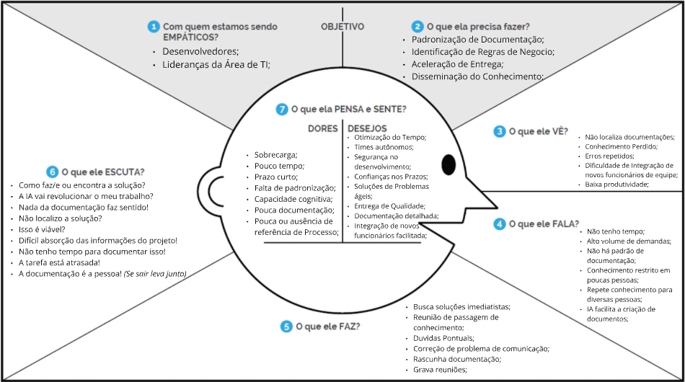

Ao criarmos o mapa de empatia, conseguimos sintetizar os dados coletados no formulário de validação da dor. Baseado nesse primeiro esboço, realizamos uma sessão de brainstorming para formularmos algumas propostas de solução. Através dessas 2 ferramentas, conseguimos formular alguns pilares prioritários do que a nossa solução deve possuir:

1. **Público Alvo**: Antes da utilização das ferramentas, não estava muito claro qual era o público da solução. Refinamos o abrangente “funcionários de empresas de TI” para focarmos apenas na área de desenvolvimento, em especial desenvolvedores e líderes.
2. **MVP realmente viável**: Definindo o público alvo, ficou mais fácil para pensarmos em uma solução que se adeque em resolver a dor do usuário sendo criada e validada dentro do período de todas as fases do Tech Challenge.
3. **O que a solução deve fazer**: No brainstorming discutimos múltiplas opções do que a nossa solução poderia proporcionar aos usuários. Pensando no pilar mencionado anteriormente, definimos que o MVP deve usar Inteligência Artificial, ser integrável com a rotina atual do usuário e gerar documentações de maneira automatizada.

## A Solução proposta através do Design Thinking

Com o mapa de empatia sendo criado através de relatos dos usuários, conseguimos planejar abordagens que realmente fossem focadas na solução da dor do usuário. Para realmente solucionarmos os problemas que encontramos na etapa de validação da dor, percebemos que precisávamos nos adequar a realidade do potencial usuário. Devido a isso, optamos por criar uma ferramenta que se integrasse com Inteligência Artificial para gerar novas documentações através da transcrição de reuniões.

Como alguns dos pontos mencionados no formulário foram relacionados a falta de tempo e sobrecarga, entendemos que essa abordagem pode ser facilmente integrada com a realidade do usuário, além de reduzir a potencial necessidade de treinamento de uma nova ferramenta para um funcionário que já se encontra sobrecarregado.

# Planejamento de OKR

O nosso projeto foi estruturado com base nas ferramentas de Design Thinking, Lean Startup e pesquisas de campo aplicadas ao público-alvo. O planejamento das OKRs combina em níveis de abordagens estratégicas e operacionais, direcionadas para o desenvolvimento de uma solução que transforme a forma como as documentações técnicas são criadas, acessadas e utilizadas pelas equipes de desenvolvimento e liderança.

A estratégia está centrada na entrega de um MVP com funcionalidades essenciais, como a integração com inteligência artificial, transcrição automatizada e padronização de documentos, garantindo um impacto direto no desempenho das equipes e na qualidade das entregas.

Simultaneamente, realizaremos a validação contínua da solução com usuários reais por meio de testes beta e pesquisas qualitativas e quantitativas. Esse processo assegura que a aplicação seja escalável, confiável e alinhada às necessidades dos usuários, criando uma base sólida para melhorias futuras e permitindo evoluções contínuas baseadas em feedbacks concretos.

Abaixo estão os principais objetivos que nortearão o sucesso do projeto, destacando iniciativas que garantirão a eficiência e indicadores que permitirão desafiar a equipe e mensurar os resultados alcançados:

| **Nível** | **Objetivo** | **Iniciativas** | **Indicadores** |
| --- | --- | --- | --- |
| Estratégico | Lançar o MVP da solução de documentação de software com foco em funcionalidades essenciais. | - Desenvolver funcionalidades básicas (IA, transcrição e padronização de documentos).  - Realizar testes de usabilidade. | - MVP lançado até a data da 5ª fase do Tech Challenge.  - 80% das funcionalidades básicas implementadas.  - Taxa de erro < 10%. |
| Estratégico | Melhorar o desempenho da equipe na criação de documentação utilizando a IA. | - Integrar modelo de IA para sugestões automáticas.  - Criar templates padronizados.  - Oferecer treinamento aos usuários. | - Redução de 40% no tempo médio para criar documentos.  - 100% dos usuários treinados.  - Feedback positivo de 80%. |
| Estratégico | Validar a solução com potenciais usuários e coletar feedback para melhorias. | - Conduzir pesquisa com 30 usuários potenciais.  - Organizar 3 testes beta.  - Implementar melhorias baseadas em feedbacks. | - 90% confirmam resolução da dor.  - Engajamento de 70% nos testes.  - 80% das sugestões viáveis implementadas. |
| Operacional | Desenvolver uma interface intuitiva e amigável para o sistema. | - Criar wireframes e protótipos.  - Conduzir testes de usabilidade.  - Iterar design com base no feedback. | - 80% relatam facilidade de uso.  - 3 rodadas de testes concluídas.  - 85% de feedback positivo sobre design. |

# Informações Complementares

Formulário para validação da dor: <https://docs.google.com/forms/d/1JyQjIPB_s0kJctoSWashC0SOVuA-LzxYERLirJjS39s/viewform?pli=1&pli=1&edit_requested=true>

Formulário para validação da solução: <https://forms.gle/AbFz4y4RcDHSQEXT7>

Board Miro: <https://miro.com/app/board/uXjVL3Riul8=/>

Vídeo da apresentação: <https://drive.google.com/file/d/15bH5NyRMPWzRdvFEdyfe-6MIQwLJBpCB/view?usp=drive_link>